ĐẠI HỌC QUỐC GIA THÀNH PHỐ HỒ CHÍ MINH
TRƯỜNG ĐẠI HỌC CÔNG NGHỆ THÔNG TIN

KHOA MẠNG MÁY TÍNH VÀ TRUYỀN THÔNG

MÔN HỌC: HỆ THỐNG NHÚNG MẠNG KHÔNG DÂY
BÁO CÁO ĐỒ ÁN CUỐI KỲ
TRIỂN KHAI OPENWRT (FLASH FIRMWARE) LÊN ROUTER TP-Link
Giảng viên hướng dẫn: Ths. Lê Minh Khánh Hội
Lớp: NT131.Q24
Sinh viên thực hiện:
Trương Danh Nhân - 24521245
(Nhóm trưởng: 24521245@gm.uit.edu.vn)
Trần Thanh Nguyên- 24521213
Đào Mạnh Nhân – 24521227
Trương Vĩnh Nguyên- 24521216
TP. Hồ Chí Minh, ngày 12 tháng 04 năm 2026

MỤC LỤC
I. GIỚI THIỆU ĐỀ TÀI 3
1. Lý do chọn đề tài 3
2. Thiết bị sử dụng trong đồ án 3
3. Mục tiêu đề tài 5
II. CƠ SỞ LÝ THUYẾT VÀ NETWORK STACK 6
1. Tổng quan OpenWrt 6
2. Firmware factory image và sysupgrade image 6
3. Network Stack và luồng dữ liệu 6
III. KIẾN TRÚC HỆ THỐNG 8
1. Kiến trúc tổng thể 8
2. Kế hoạch địa chỉ IP và zone firewall 9
3. User story 9
IV. QUY TRÌNH TRIỂN KHAI OPENWRT 10
1. Chuẩn bị trước khi flash 10
2. Flash OpenWrt từ firmware gốc TP-Link 11
3. Cấu hình cơ bản sau khi flash 12
V. DEMO THỰC TIỄN CÁC TÍNH NĂNG TRÊN OPENWRT 14
1. Demo 1: Cài package và mở rộng chức năng router 14
2. Demo 2: Tạo Wi-Fi Guest tách biệt LAN và giới hạn băng thông 16
3. Demo 3: SQM/QoS giảm lag khi mạng tải nặng 20
4. Demo 4: Multi-WAN 23
5. Demo 5: Host website 25
VI. KẾT LUẬN 26
1. Kết luận chung 26
2. Phân công công việc 27
3. Link GitHub và video demo 27
4. Tài liệu tham khảo 27

I. GIỚI THIỆU ĐỀ TÀI

1. Lý do chọn đề tài
Router TP-Link sử dụng firmware gốc có ưu điểm dễ cấu hình, nhưng thường giới hạn khả năng tùy biến sâu như cài thêm dịch vụ, tách mạng khách linh hoạt, tối ưu độ trễ khi mạng tải nặng hoặc cấu hình Multi-WAN ngay trên router.
OpenWrt là firmware mã nguồn mở cho thiết bị mạng nhúng, cung cấp hệ điều hành Linux tối giản, giao diện web LuCI, truy cập SSH, hệ thống cấu hình UCI và khả năng cài thêm package từ kho chính thức.
Vì vậy, đề tài "Triển khai OpenWRT (Flash firmware) lên router TP-Link" được nhóm lựa chọn nhằm chứng minh rằng router sau khi cài OpenWrt không chỉ thay thế firmware gốc, mà còn có thể trở thành một nền tảng mạng có khả năng mở rộng, cấu hình và thử nghiệm nhiều dịch vụ nâng cao.

2. Thiết bị sử dụng trong đồ án
Nhóm sử dụng 01 router TP-Link Archer C7 AC1750 v5 để thực hiện flash firmware OpenWrt, cấu hình mạng cơ bản và demo các tính năng nâng cao. Việc ghi đúng model và đúng phiên bản phần cứng là bắt buộc vì firmware của từng phiên bản router có thể khác nhau.
Thành phần | Thông tin
Router | TP-Link Archer C7 AC1750 v5, số lượng: 01
Firmware triển khai | OpenWrt stable image đúng model Archer C7 v5
Client kiểm thử | Laptop kết nối LAN/Wi-Fi và thiết bị thứ hai để kiểm thử Guest Wi-Fi/Multi-WAN
Cáp kết nối | Dây LAN kết nối laptop với router trong quá trình flash
Địa chỉ quản trị sau flash | http://192.168.1.1 và SSH root@192.168.1.1

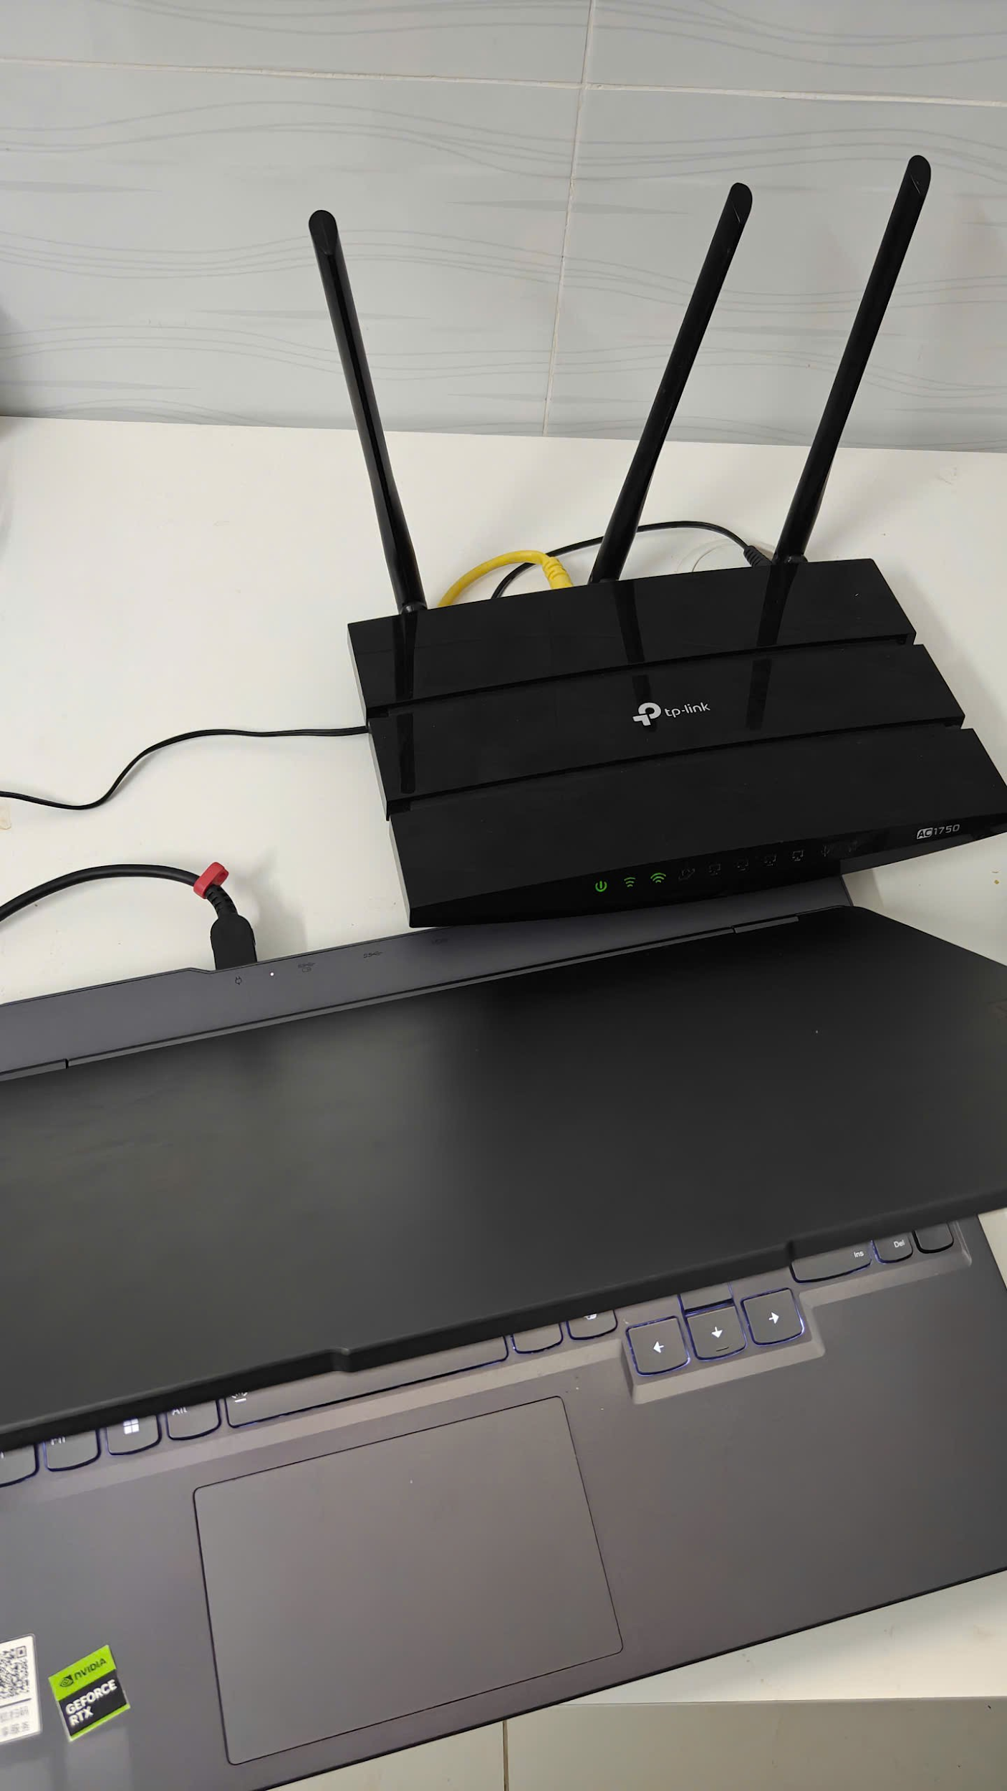
Hình 1.1. Ảnh thiết bị TP-Link Archer C7 v5 được dùng trong đồ án

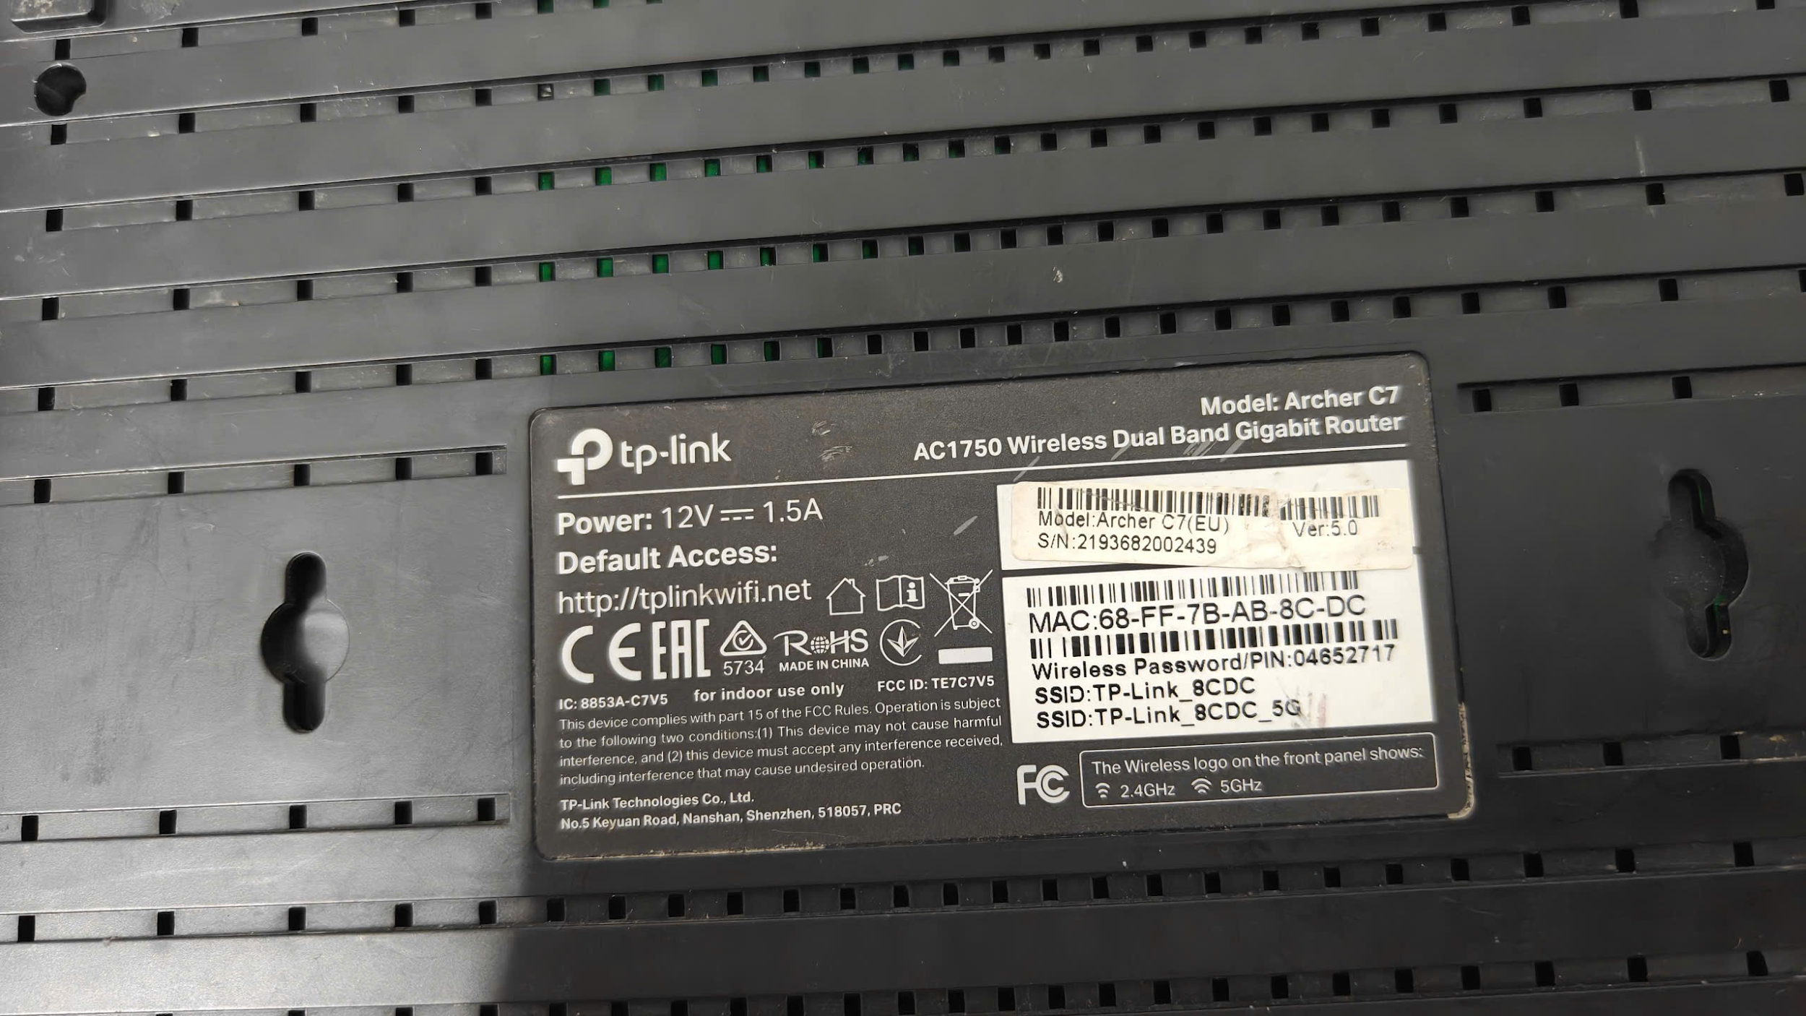
Hình 1.2. Ảnh tem phần cứng xác nhận đúng phiên bản v5

3. Mục tiêu đề tài
- Flash thành công OpenWrt lên router TP-Link Archer C7 AC1750 v5 bằng firmware đúng model.
- Cấu hình router hoạt động ổn định với LAN, WAN, DHCP, NAT, Wi-Fi chính, LuCI và SSH.
- Chứng minh OpenWrt có thể mở rộng chức năng thông qua cài package.
- Demo Guest Wi-Fi tách biệt LAN và có giới hạn băng thông để bảo vệ mạng nội bộ.
- Demo SQM/QoS nhằm giảm lag và giảm độ trễ khi đường truyền đang tải nặng.
- Demo Multi-WAN giữa USB 4G và Wi-Fi WAN nhằm duy trì Internet khi một đường truyền gặp sự cố.
- Demo host một website trên OpenWrt (ở đây nhóm sẽ sử dụng uHTTPd).

II. CƠ SỞ LÝ THUYẾT VÀ NETWORK STACK

1. Tổng quan OpenWrt
OpenWrt là một hệ điều hành nhúng dựa trên Linux, được phát triển đặc biệt để sử dụng trên các bộ định tuyến (router) và các thiết bị nhúng mạng khác. Ban đầu, OpenWrt được tạo ra như một firmware thay thế cho các bộ định tuyến, giúp người dùng có thể tùy chỉnh, mở rộng và nâng cao hiệu năng của thiết bị mạng.

2. Firmware factory image và sysupgrade image
Khi flash OpenWrt lần đầu từ firmware gốc TP-Link, nhóm phải dùng factory image đúng model. Sau khi router đã chạy OpenWrt, các lần nâng cấp tiếp theo mới dùng sysupgrade image.
Dùng sai image hoặc sai phiên bản phần cứng có thể làm router không khởi động được (brick). Vì vậy bước kiểm tra chính xác model Archer C7 v5 là bắt buộc trước khi tiến hành flash.

3. Network Stack và luồng dữ liệu
Hệ thống được tổ chức theo mô hình network stack phân tầng, trong đó các zone firewall đóng vai trò phân tách lưu lượng giữa các lớp mạng:
- Tầng liên kết dữ liệu: Các thiết bị đầu cuối kết nối vào hệ thống qua hai phân vùng riêng biệt — Zone LAN (192.168.1.1/24) cho client nội bộ và Zone Guest (192.168.50.1/24) cho client khách. Zone Guest bị chặn truy cập vào Zone LAN.
- Tầng ứng dụng: uHTTPd phục vụ website nội bộ tại /www/nhom8/index.html, chỉ accessible từ Zone LAN.
- Tầng mạng: Hai interface usbwan (USB 4G) và wwan (Wi-Fi WAN/Hotspot) đều hoạt động ở chế độ DHCP client, được quản lý bởi mwan3 MultiWAN để failover tự động.
- Tầng routing: Zone WAN kiểm soát toàn bộ lưu lượng ra Internet, thực thi NAT và policy routing.
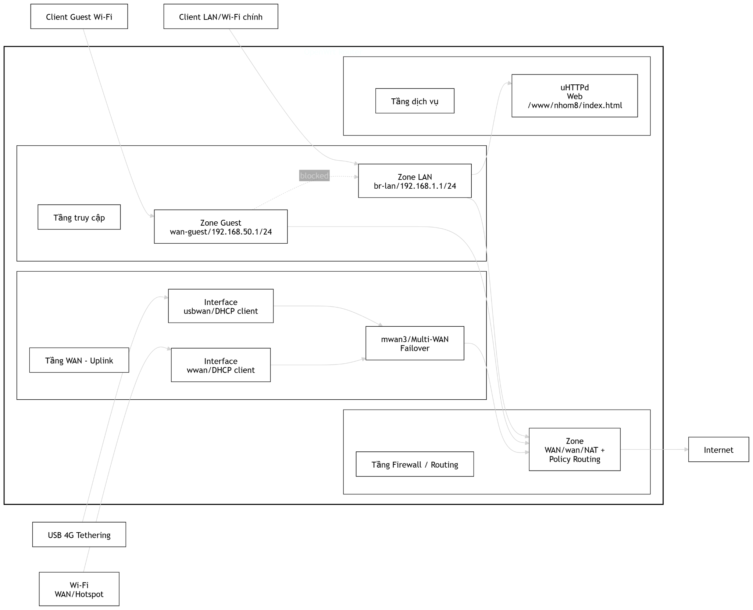
Hình 2. Sơ đồ network stack và luồng dữ liệu của hệ thống OpenWrt

III. KIẾN TRÚC HỆ THỐNG

1. Kiến trúc tổng thể
Hệ thống gồm một router TP-Link Archer C7 v5 chạy OpenWrt đóng vai trò gateway chính. Laptop quản trị kết nối vào router qua LAN hoặc Wi-Fi chính để truy cập LuCI/SSH. Các thành phần trong hệ thống được phân chia như sau:
- Client thông thường: dùng LAN hoặc Wi-Fi chính để truy cập Internet và tài nguyên nội bộ.
- Client khách: dùng Guest Wi-Fi, nhận IP riêng và chỉ được phép ra Internet.
- Nguồn WAN chính: sử dụng usbwan từ điện thoại 4G thông qua USB tethering để cung cấp kết nối Internet chính cho router.
- Nguồn WAN dự phòng: sử dụng Wi-Fi WAN/wwan từ hotspot hoặc mạng Wi-Fi khác để kết hợp với usbwan. Nếu usbwan bị mất kết nối thì hệ thống chuyển san wwan và dùng mạng bình thường
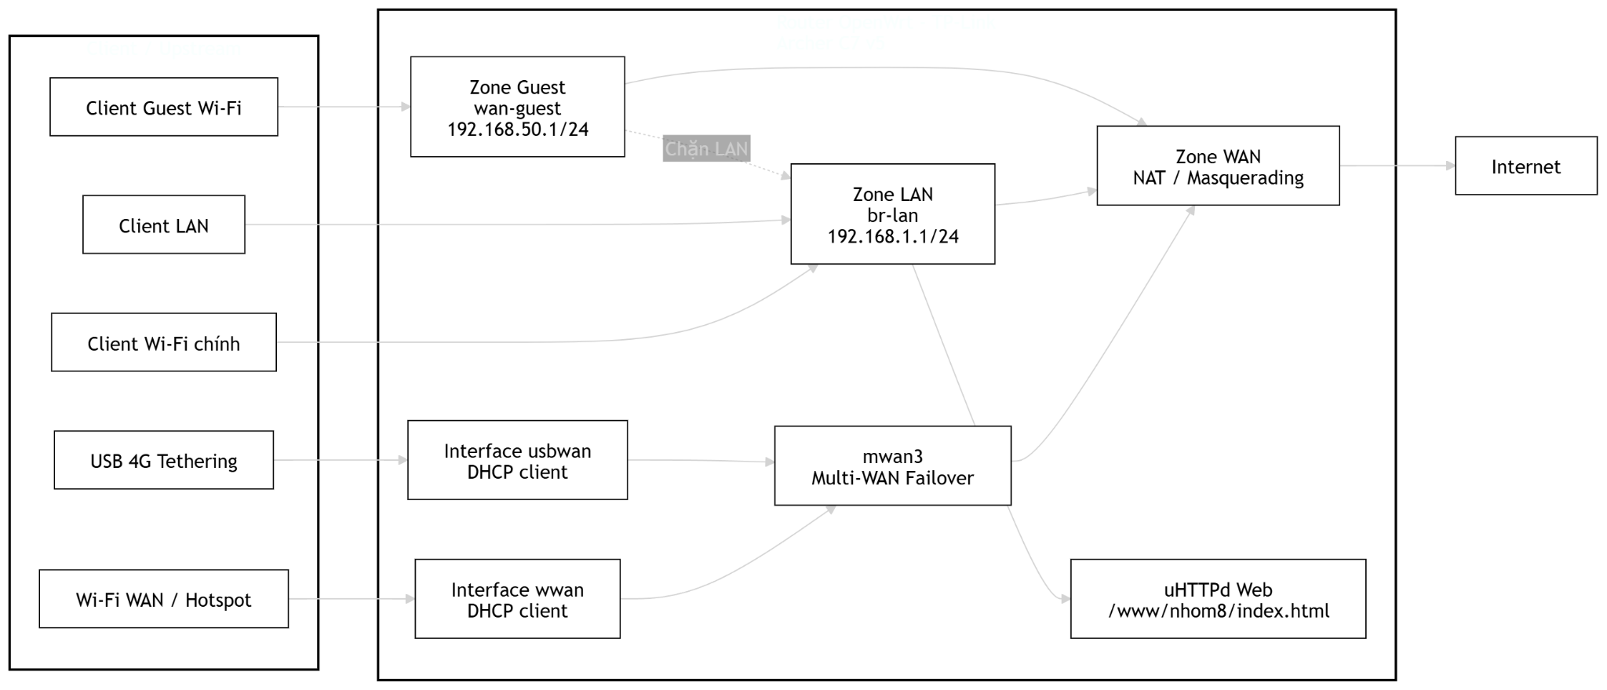
Hình 3. Sơ đồ kiến trúc hệ thống

2. Kế hoạch địa chỉ IP và zone firewall
Zone | Địa chỉ | Mục đích | Quy tắc chính
LAN | 192.168.1.1/24 | Mạng nội bộ và quản trị router | Cho phép DHCP, DNS, truy cập router và Internet
USBWAN | Nhận IP từ USB tethering | Đường Internet qua USB 4G/5G hoặc USB điện thoại bật chế độ USB tethering | NAT từ LAN/Guest ra usbwan; dùng làm WAN
WWAN | Nhận IP từ Wi-Fi upstream qua DHCP | Đường Internet từ Wi-Fi khác có internet sẵn | NAT từ LAN/Guest ra wwan; dùng làm WAN
Guest | 192.168.50.1/24 | Mạng Wi-Fi khách | Cấp DHCP/DNS, cho phép Internet; chặn, không cho truy cập LAN
Multi-WAN | usbwan/wwan nhận IP DHCP | Dự phòng đường truyền Internet | mwan3 ưu tiên đường chính và failover sang đường dự phòng

3. User story
Vai trò | Nhu cầu | Kết quả mong muốn
Client quản trị | Flash OpenWrt, cấu hình router, cài package và demo chức năng | Quản trị được router qua LuCI/SSH, có ảnh minh chứng từng bước
Client LAN/Wi-Fi chính | Truy cập Internet ổn định và có thể vào trang web nội bộ | Nhận IP DHCP, truy cập Internet và http://192.168.1.1/nhom8/
Client Guest Wi-Fi | Dùng Internet nhưng không truy cập tài nguyên LAN | Nhận IP Guest, ra Internet được, ping/truy cập LAN bị chặn
Quản trị viên kiểm thử Multi-WAN | Mô phỏng mất một đường Internet usbwan/wwan | mwan3 chuyển sang đường còn hoạt động, client vẫn truy cập Internet

IV. QUY TRÌNH TRIỂN KHAI OPENWRT

1. Chuẩn bị trước khi flash
- Xác nhận thiết bị là TP-Link Archer C7 AC1750 v5 bằng tem phần cứng dưới router.
- Dùng laptop kết nối trực tiếp với router bằng dây LAN; không flash qua Wi-Fi.
- Tải firmware đúng model Archer C7 v5 từ OpenWrt Firmware Selector hoặc trang download chính thức.
- Chọn factory image cho lần flash đầu từ firmware gốc TP-Link.
- Đảm bảo nguồn điện ổn định; không rút nguồn hoặc rút cáp trong quá trình nâng cấp firmware.
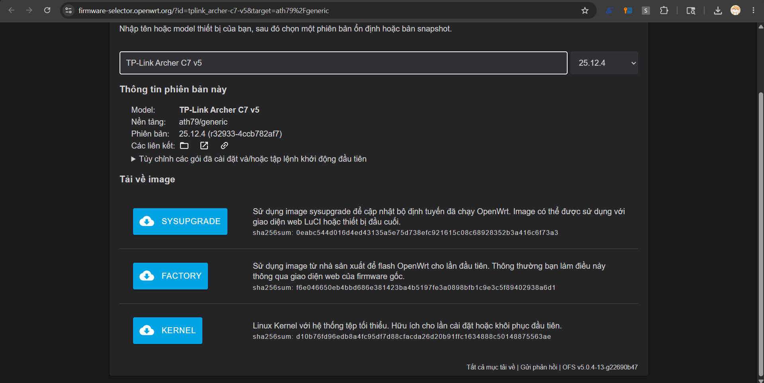
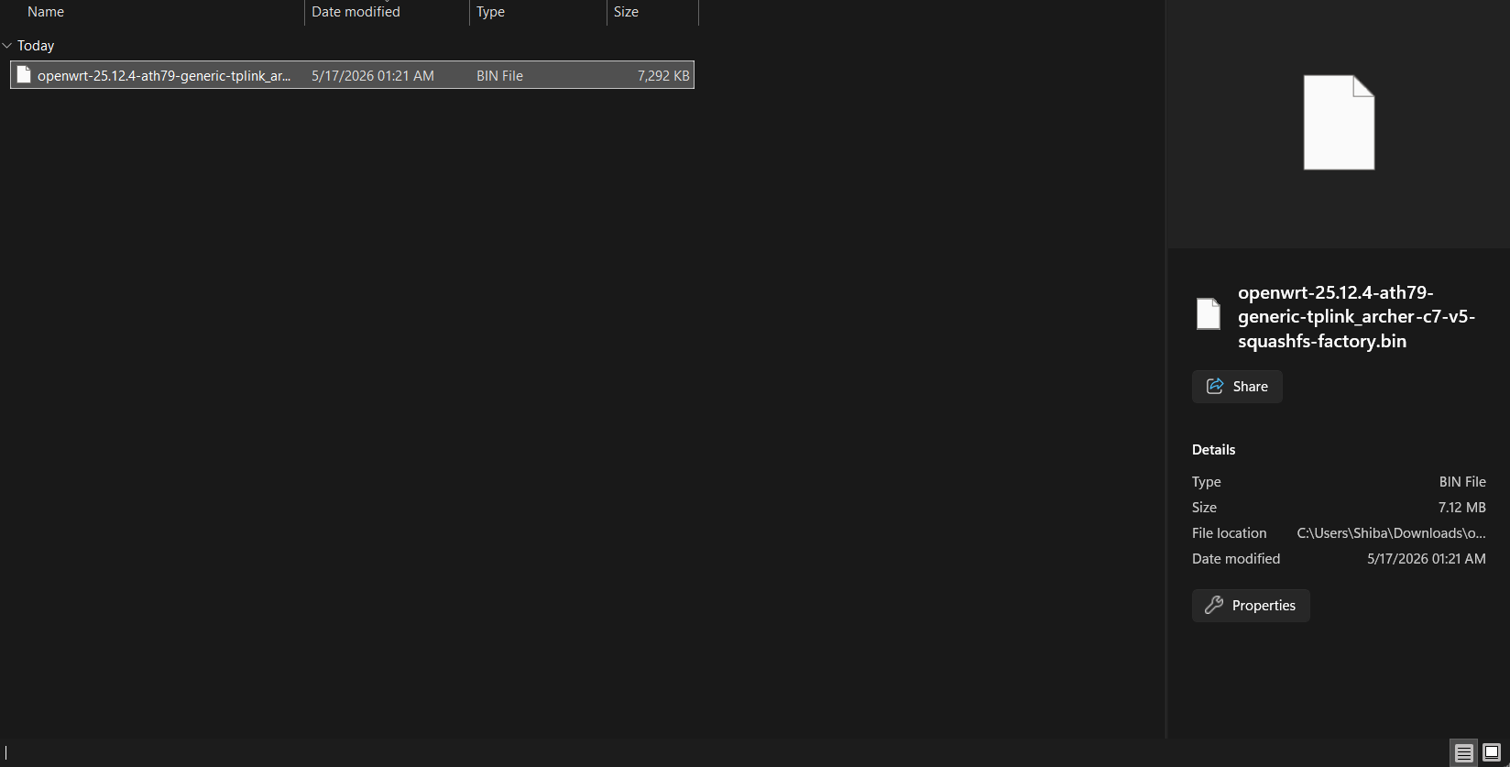
Hình 4.1. Firmware đúng model

2. Flash OpenWrt từ firmware gốc TP-Link
- Đăng nhập giao diện quản trị gốc của TP-Link (thường tại 192.168.0.1 hoặc 192.168.1.1).
- Sao lưu cấu hình gốc nếu giao diện cho phép.
- Vào mục Firmware Upgrade / Manual Upgrade.
- Chọn factory image đúng model Archer C7 v5.
- Bấm Upgrade và chờ router tự flash/reboot — không tắt nguồn trong quá trình này.
- Sau khi reboot hoàn tất, truy cập OpenWrt tại http://192.168.1.1.

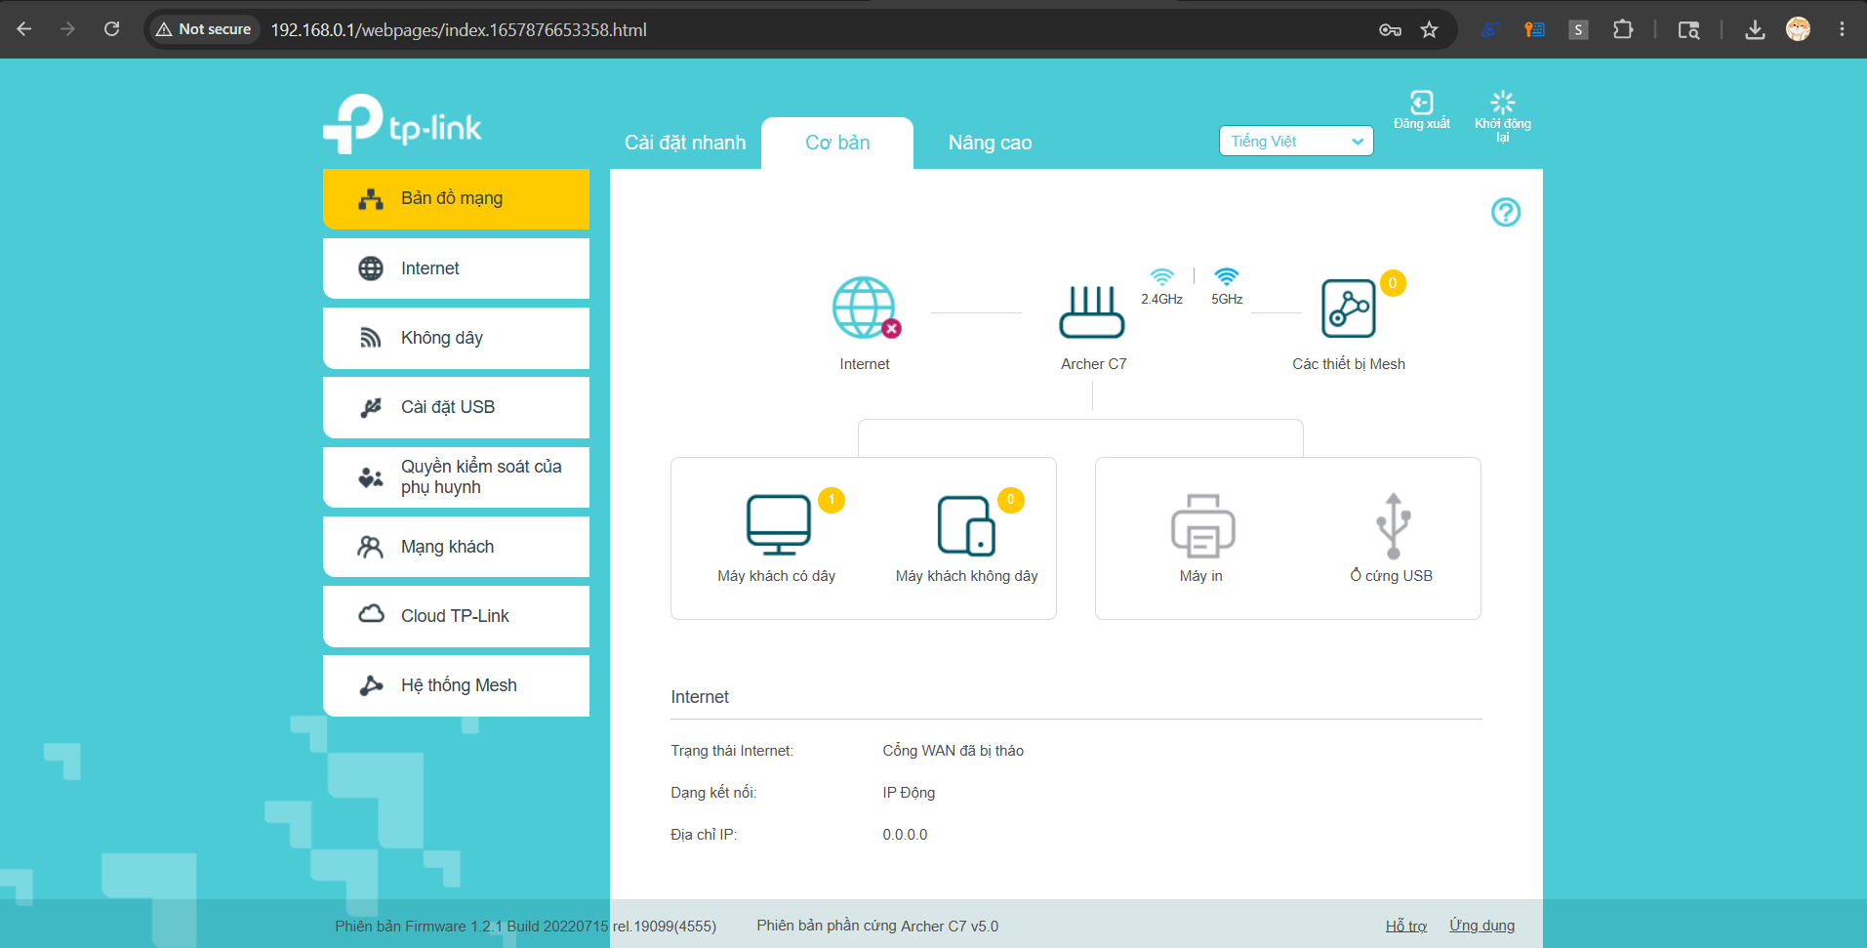
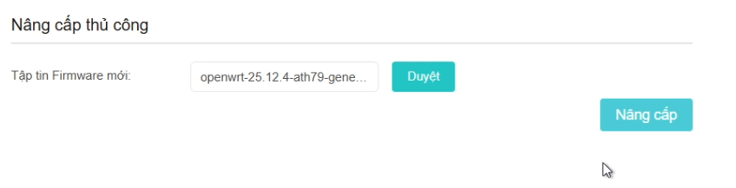
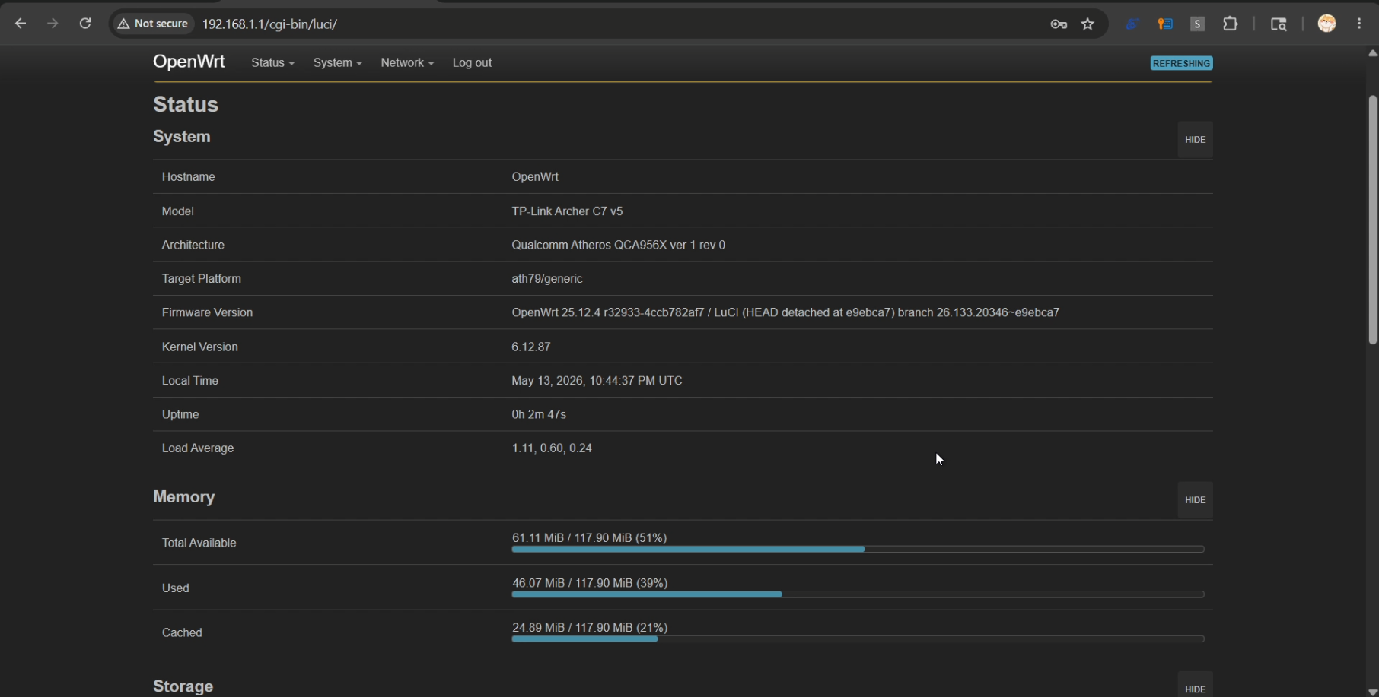
Hình 4.2. Trước và sau khi flash

3. Cấu hình cơ bản sau khi flash
- Đặt mật khẩu root ngay lần đăng nhập đầu tiên.
- Cấu hình hostname, ví dụ: OpenWrt-Nhom8.
- Cấu hình LAN 192.168.1.1/24 và bật DHCP cho client nội bộ.
- Cấu hình WAN nhận IP từ modem/upstream; đảm bảo NAT ra Internet. Tại đây nhóm sẽ cấu hình WAN bằng cách sử dụng phương thức USB Tethering từ thiết bị di động để cung cấp kết nối Internet cho hệ thống.
- Bật Wi-Fi chính 2.4 GHz/5 GHz với SSID của nhóm; dùng WPA2 hoặc WPA3 nếu thiết bị hỗ trợ.
- Kiểm tra client nhận IP DHCP, ping gateway, ping Internet và phân giải DNS.
# Kiểm tra thông tin hệ thống qua SSH
ssh root@192.168.1.1
ubus call system board
cat /etc/openwrt_release

# Kiểm tra kết nối mạng
ip addr show
ping -c 4 1.1.1.1
nslookup uit.edu.vn
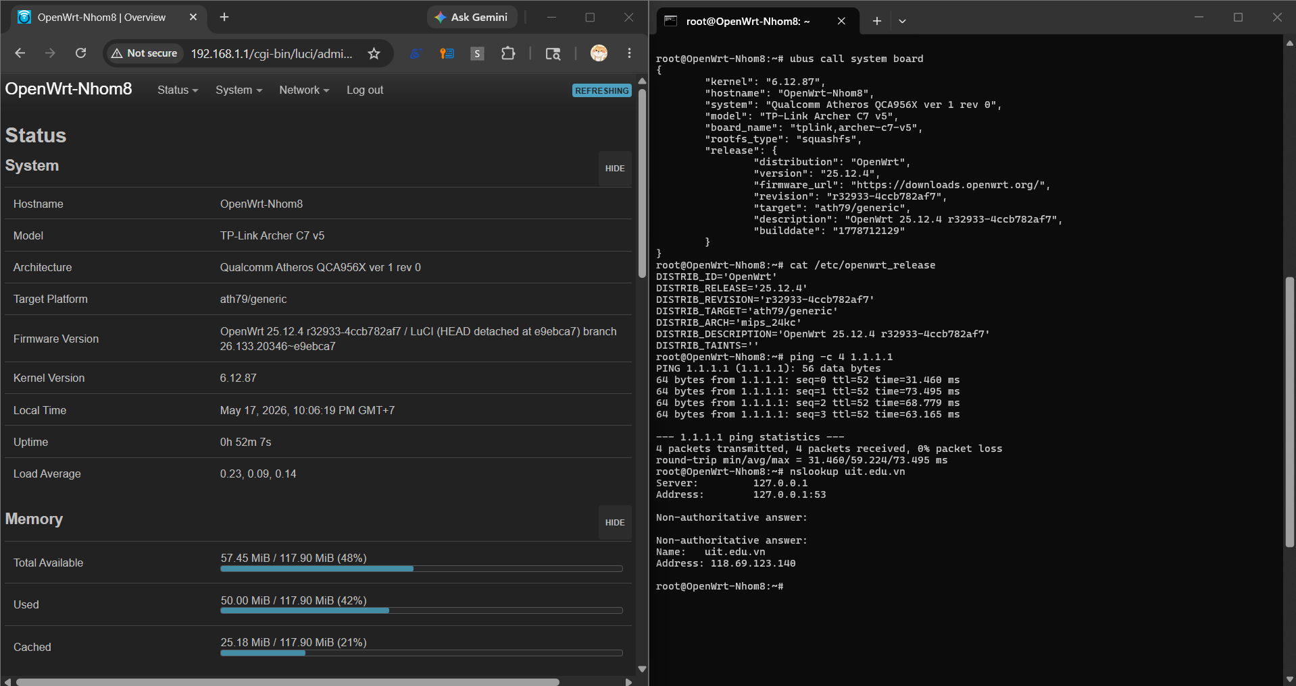
Hình 4.3. Trạng thái OpenWrt sau cấu hình cơ bản

V. DEMO THỰC TIỄN CÁC TÍNH NĂNG TRÊN OPENWRT
Đây là phần trọng tâm của đồ án. Mỗi tính năng bao gồm mục tiêu, hướng dẫn cấu hình chi tiết và yêu cầu ảnh minh chứng kết quả. Năm demo được chọn để thể hiện rõ lợi ích của OpenWrt so với firmware stock: cài package, tách mạng linh hoạt, kiểm soát băng thông, tối ưu độ trễ, dự phòng đường truyền Internet và host dịch vụ nội bộ nhẹ ngay trên router.

1. Demo 1: Cài package và mở rộng chức năng router
Mục tiêu: Chứng minh OpenWrt không phải firmware "đóng" như firmware gốc mà có thể mở rộng chức năng bằng package. Nhóm cài các package phục vụ những demo tiếp theo (SQM/QoS, Multi-WAN Failover) và các công cụ dòng lệnh để quan sát hệ thống.

Package | Vai trò trong đồ án
htop | Theo dõi CPU/RAM khi router hoạt động
luci-app-sqm, sqm-scripts | Cài giao diện và script SQM/QoS trên LuCI
mwan3 | Theo dõi trạng thái các WAN và thực hiện policy/failover
luci-app-mwan3 | Cung cấp giao diện LuCI để cấu hình và quan sát Multi-WAN

apk update
apk add --scripts=no htop luci-app-sqm sqm-scripts mwan3 luci-app-mwan3
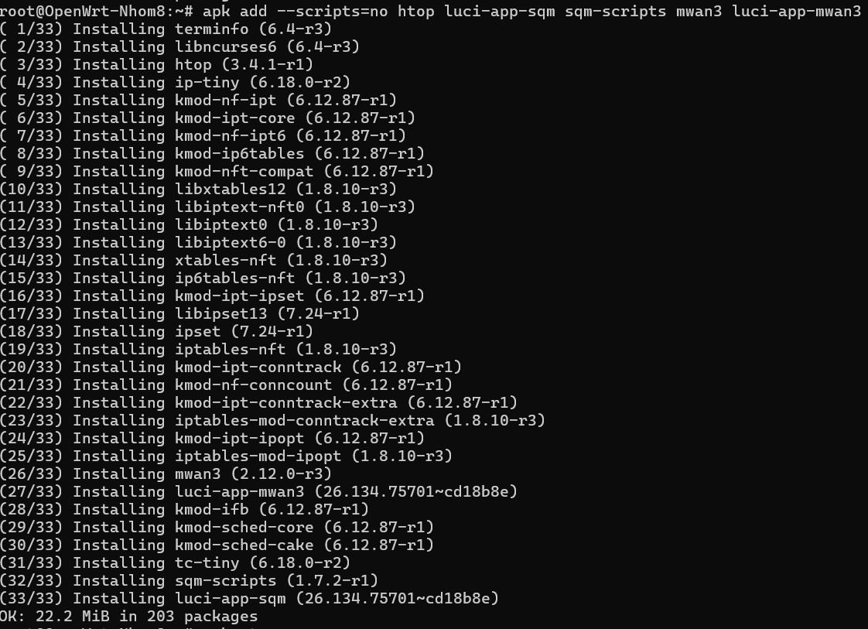
Hình 5.1. Cài đặt các gói dịch vụ cần thiết gồm MWAN3, SQM và htop

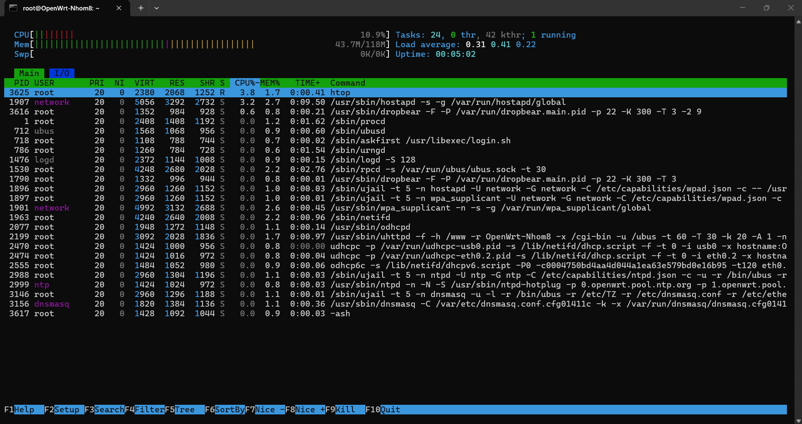
Hình 5.2. Giao diện htop hiển thị trạng thái CPU, RAM và tiến trình
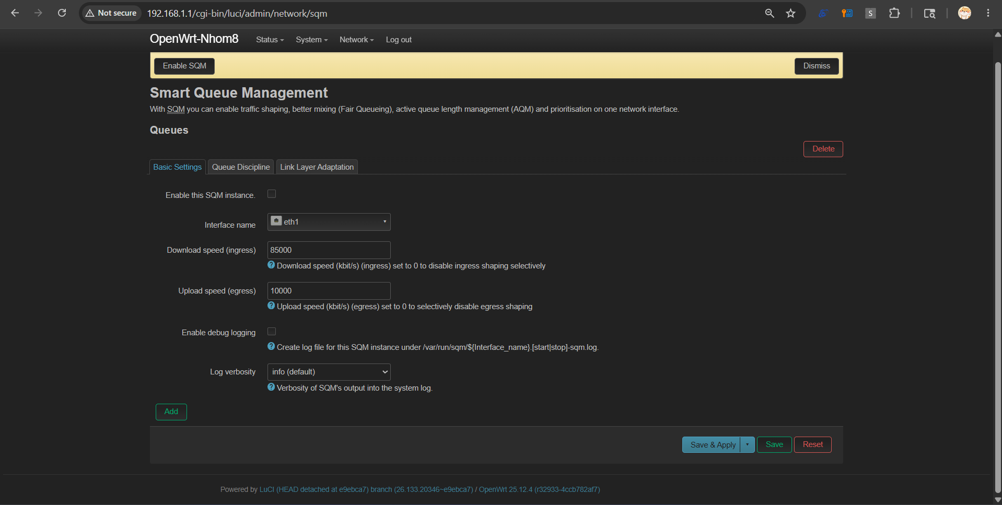
Hình 5.3. Giao diện cấu hình SQM QoS

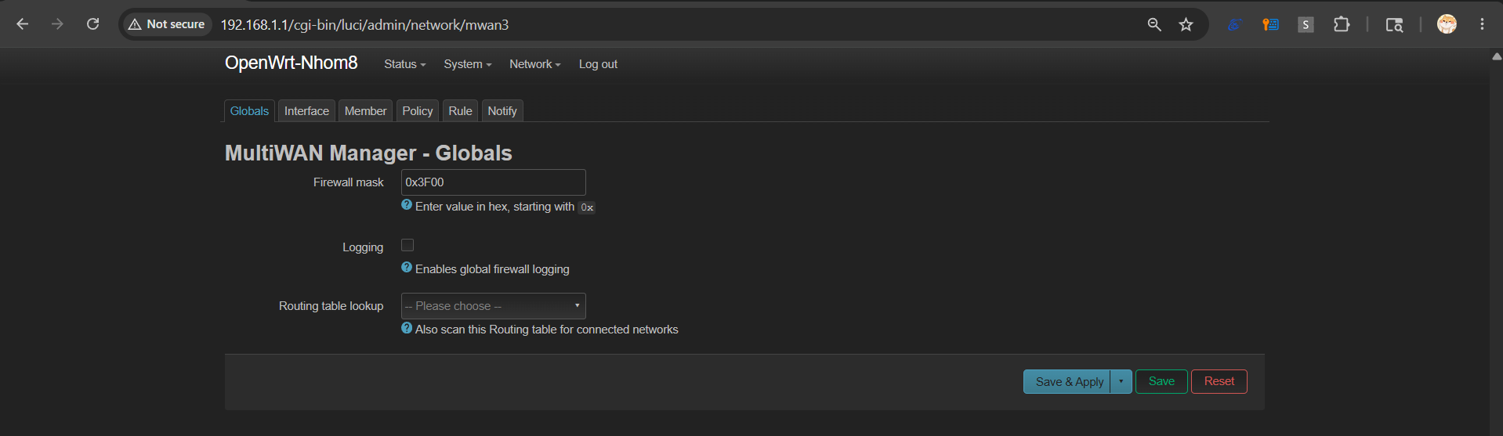
Hình 5.4. Giao diện cấu hình tổng quan MultiWAN Manager

2. Demo 2: Tạo Wi-Fi Guest tách biệt LAN và giới hạn băng thông
Mục tiêu: Tạo SSID riêng cho khách. Client Guest được truy cập Internet nhưng không được truy cập thiết bị LAN hoặc giao diện quản trị router. Đây là tình huống thực tế trong gia đình, phòng lab hoặc văn phòng nhỏ khi cần cho khách dùng mạng nhưng vẫn bảo vệ tài nguyên nội bộ.

Thành phần | Cấu hình đề xuất
SSID Guest | OpenWrt-Nhom8-Guest
Network Guest | guest
IP Gateway Guest | 192.168.50.1/24
DHCP Guest | Bật cấp phát IP cho client Guest
Firewall zone | guest
Forwarding | guest → wan; không tạo forwarding guest → lan
Luật cho phép | Cho phép Guest đến router ở DHCP/DNS
Giới hạn băng thông | 2 Mbps download / 5 Mbps upload

Cách chứng minh tách biệt LAN: kết nối điện thoại/laptop vào SSID Nhom8_Guest, xác nhận nhận IP 192.168.50.x, truy cập Internet thành công, sau đó ping hoặc truy cập thiết bị LAN 192.168.1.x phải thất bại.
Cách chứng minh giới hạn băng thông: chạy speedtest từ client Guest và client LAN sau đó so sánh kết quả với nhau.

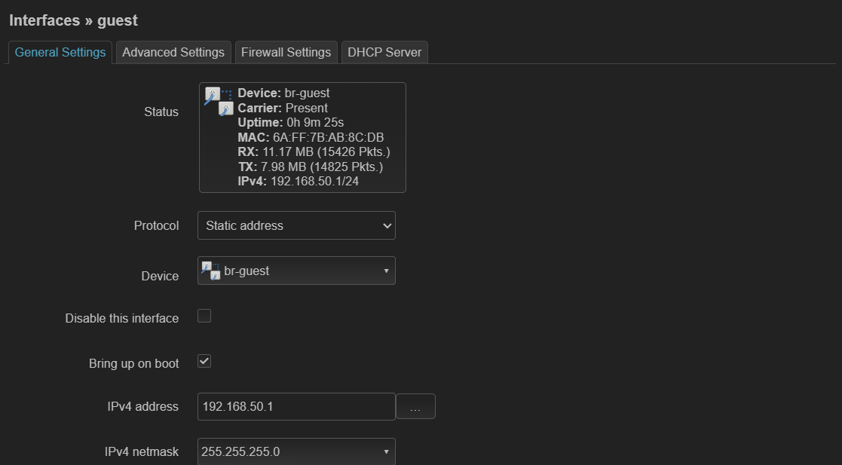
Hình 5.5. Cấu hình interface Guest với địa chỉ IP 192.168.50.1/24

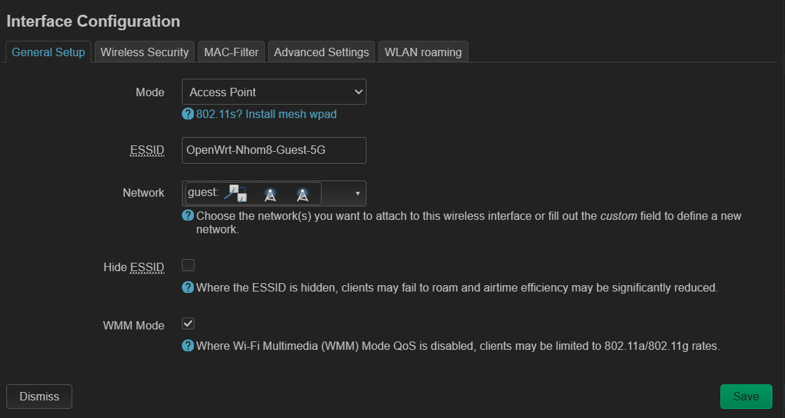
Hình 5.6. Cấu hình SSID OpenWrt-Nhom8-Guest trên OpenWrt

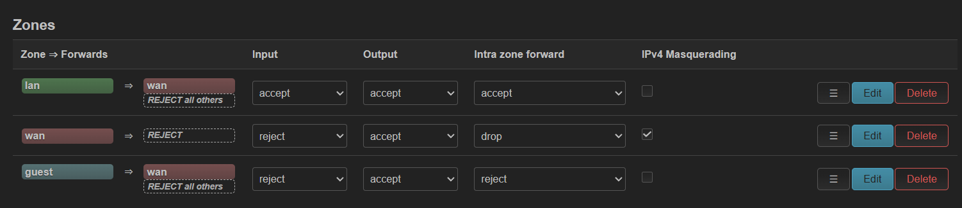
Hình 5.7. Cấu hình Firewall Zone cho mạng Guest chỉ cho phép chuyển tiếp ra WAN

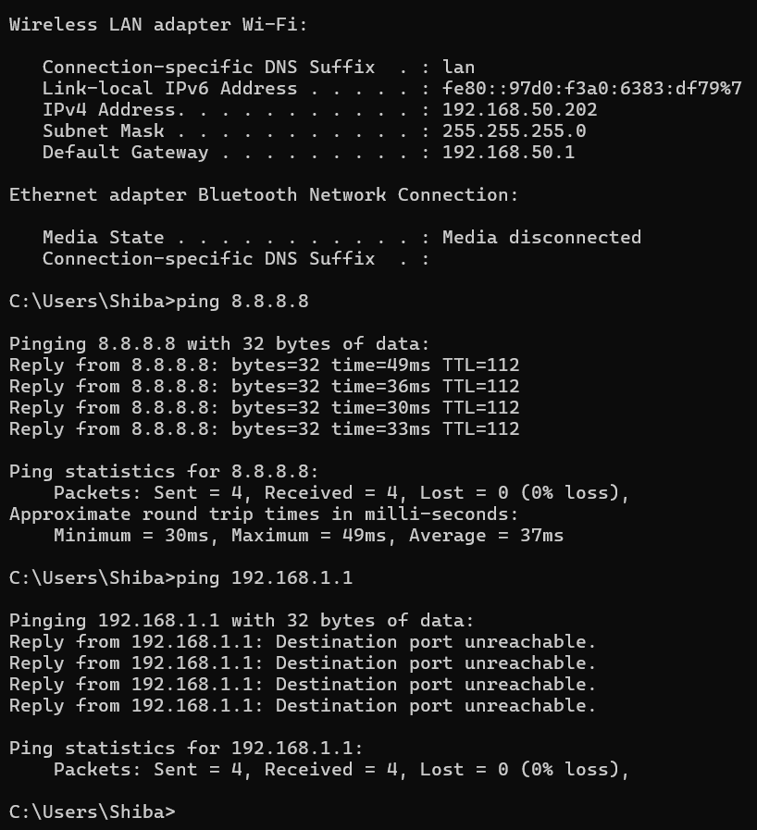
Hình 5.8. Kiểm tra Client Guest truy cập được Internet và bị chặn truy cập LAN

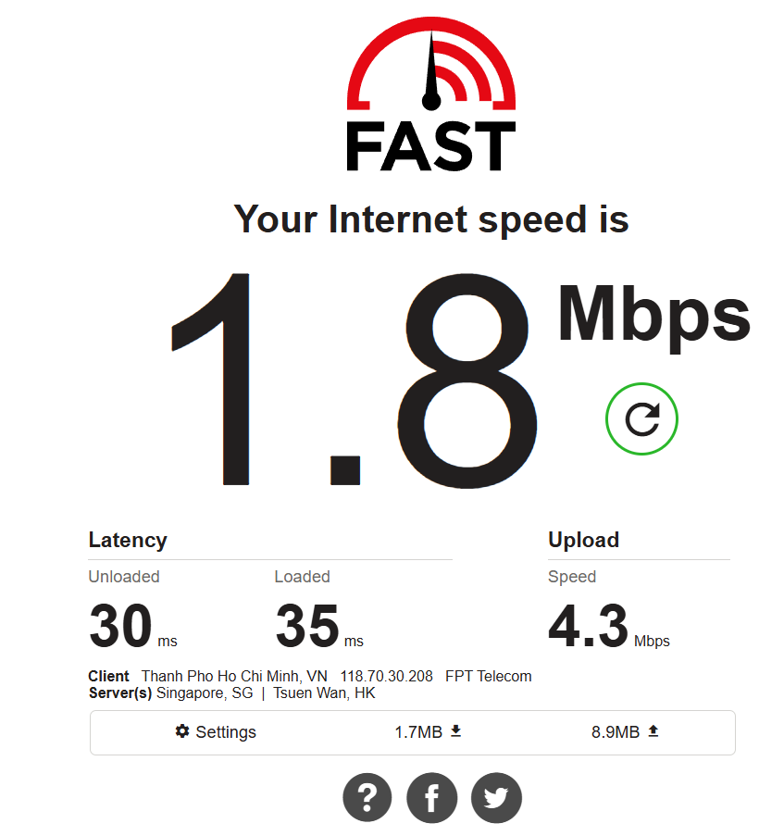
Hình 5.9. Kết quả Speedtest xác nhận Wi-Fi Guest bị giới hạn băng thông

3. Demo 3: SQM/QoS giảm lag khi mạng tải nặng
Mục tiêu: Giảm độ trễ khi đường truyền đang tải nặng. Khi không có SQM, việc tải file lớn hoặc chạy speedtest có thể làm hàng đợi gói tin bị đầy (bufferbloat), khiến ping tăng mạnh và gây lag trong họp trực tuyến, game hoặc SSH. SQM với thuật toán CAKE giúp quản lý hàng đợi và giữ độ trễ ổn định thay vì chỉ tối đa hóa tốc độ.

Bước kiểm tra | Cách thực hiện | Kết quả cần ghi nhận
Trước khi bật SQM | Vừa tải file lớn vừa ping 1.1.1.1 | Ghi lại ping trung bình, ping cao nhất
Cấu hình SQM | Bật SQM trên WAN, chọn CAKE; đặt tốc độ ~85–95% tốc độ thật | SQM enabled, interface đúng WAN
Sau khi bật SQM | Lặp lại cùng bài test tải nặng và ping | Ping ổn định hơn
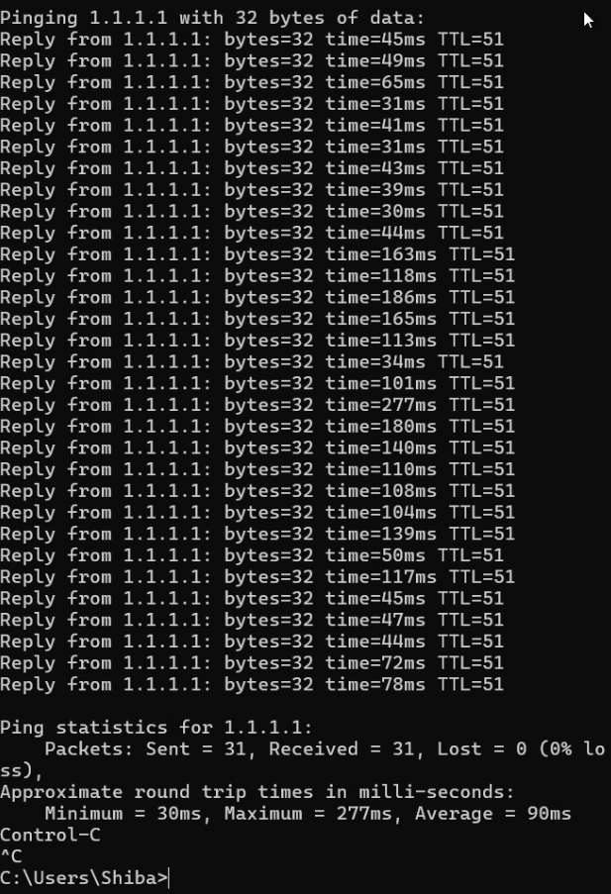
Hình 5.10. Độ trễ ping trước khi bật SQM trong quá trình tải file nặng

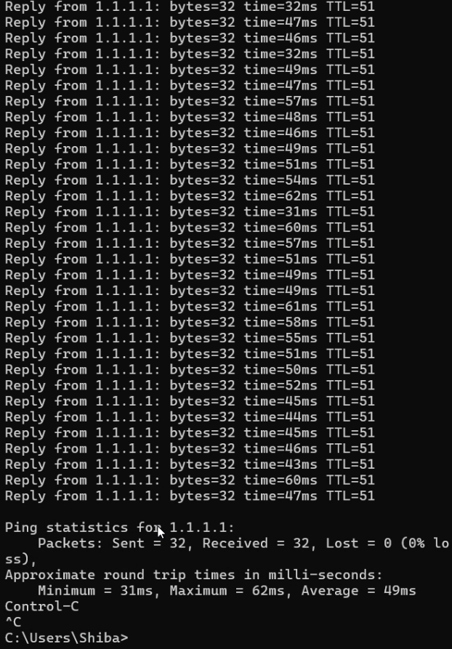
Hình 5.11. Độ trễ ping sau khi bật SQM trong quá trình tải file nặng

Bảng ghi kết quả:
Trạng thái | Ping trung bình | Ping cao nhất | Nhận xét
Chưa bật SQM | 90 ms | 277 ms | Ping tăng cao khi tải file nặng.
Đã bật SQM | 49 ms | 62 ms | Ping ổn định kể cả khi đang tải file nặng.

4. Demo 4: Multi-WAN
Mục tiêu: Cấu hình router OpenWrt sử dụng nhiều đường Internet gồm usbwan từ điện thoại 4G và wwan từ Wi-Fi hotspot/mạng Wi-Fi khác. Khi đường chính gặp sự cố, mwan3 tự động chuyển lưu lượng sang đường dự phòng để client LAN, Wi-Fi chính và Guest Wi-Fi vẫn truy cập Internet được.

Thông số | Giá trị đề xuất
WAN chính | usbwan (USB tethering từ điện thoại 4G)
WAN phụ | wwan (Wi-Fi WAN từ hotspot/mạng khác)
Metric đề xuất | usbwan metric 1; wwan metric 2
Policy mwan3 | Ưu tiên usbwan; chuyển sang dùng sang wwan khi usbwan mất kết nối
Kiểm chứng | mwan3 status đổi trạng thái; client vẫn ping/truy cập Internet

Khi demo, nhóm có thể rút cáp USB/tắt USB tethering hoặc tắt hotspot Wi-Fi WAN để mô phỏng lỗi đường truyền. Kết quả cần chứng minh là trạng thái mwan3 thay đổi, tuyến mặc định chuyển sang đường còn hoạt động và client vẫn truy cập Internet.

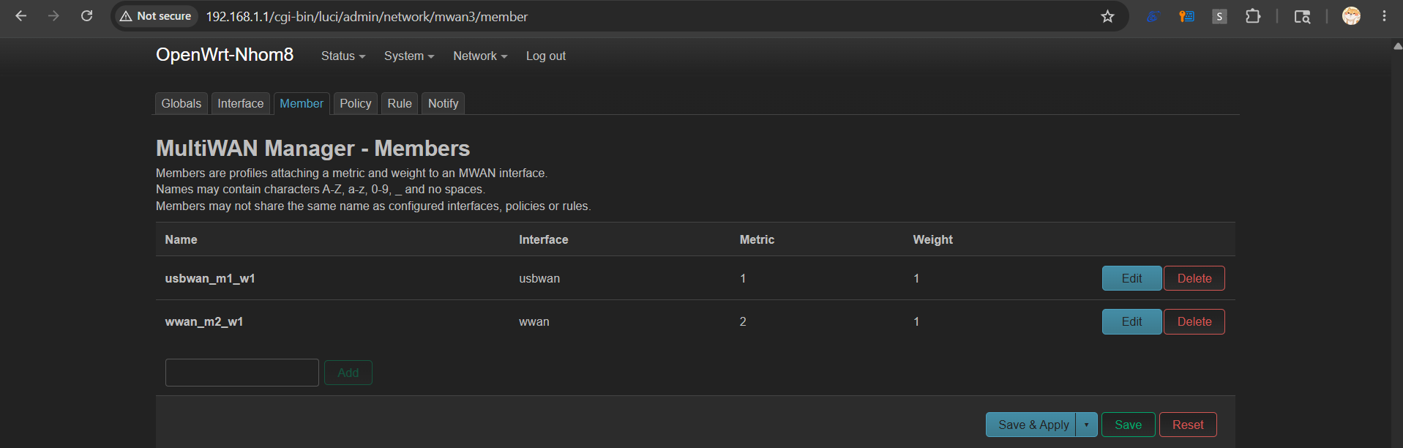
Hình 5.12. Cấu hình ưu tiên interface USBWAN trong MultiWAN Manager
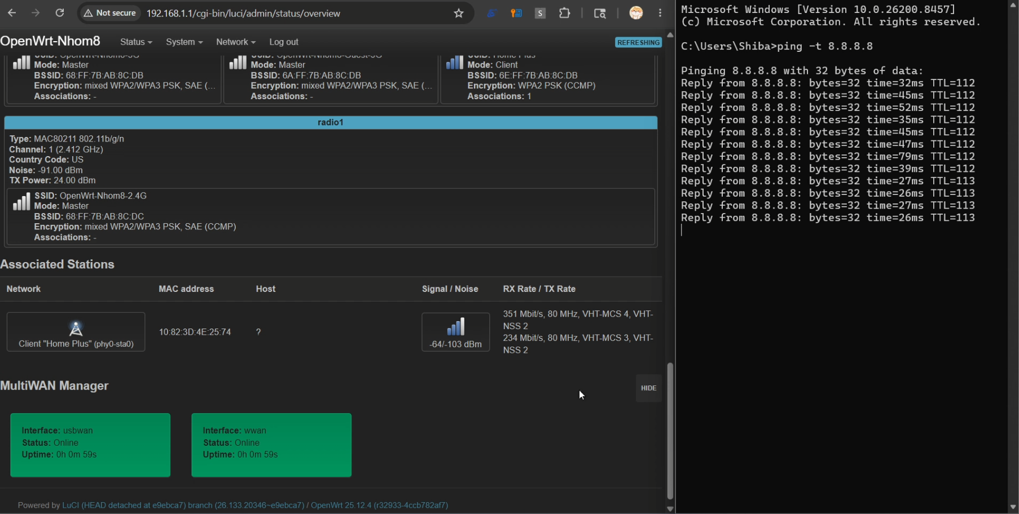
Hình 5.13. Hai đường WAN online và kiểm tra ping bình thường

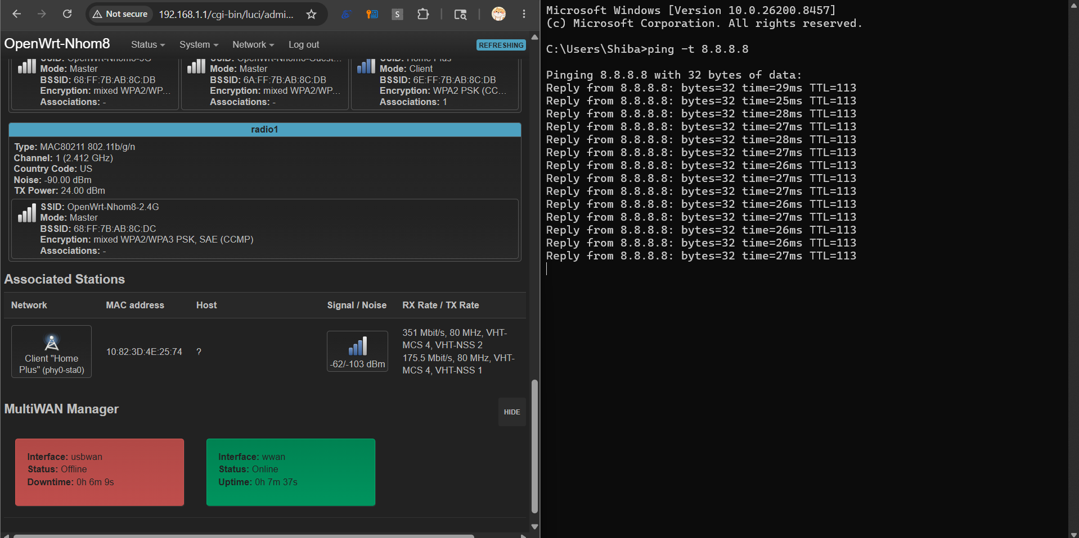
Hình 5.13. USBWAN offline và hệ thống chuyển sang WWAN

5. Demo 5: Host website
Mục tiêu: host một website trên Openwrt. Demo này cho thấy router OpenWrt có thể chạy dịch vụ web nội bộ đơn giản, phục vụ mục đích giới thiệu hệ thống, kiểm tra kết nối hoặc trang thông tin nội bộ mà không cần cài thêm package nào.
Ở đây nhóm sẽ tận dụng uHTTPd có sẵn sau khi cài OpenWrt để host một website. Website được đặt tại /www/nhom8/index.html và truy cập từ client LAN/Wi-Fi chính qua http://192.168.1.1/nhom8/. Nội dung file index.html:
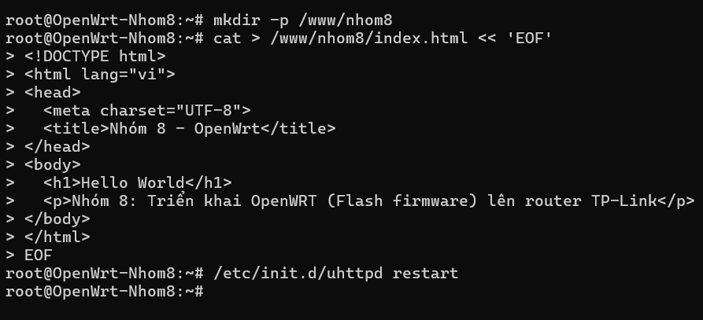
Hình 5.14. Tạo file index.html để host website trên OpenWrt

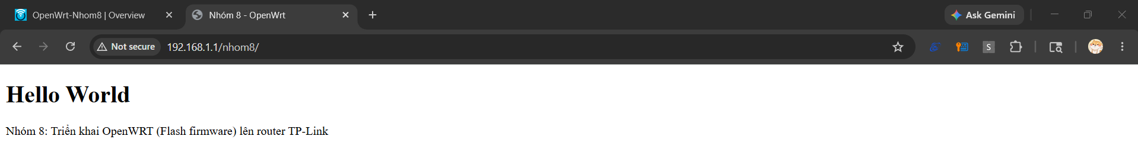
Hình 5.15. Kết quả truy cập website trên OpenWrt

VI. KẾT LUẬN

1. Kết luận chung
Đồ án đã triển khai thành công OpenWrt lên router TP-Link Archer C7 AC1750 v5 và chứng minh được giá trị thực tiễn của firmware mã nguồn mở này so với firmware gốc. Qua từng bước từ xác minh phiên bản phần cứng đến flash và cấu hình cơ bản, nhóm đã xây dựng nền tảng mạng hoạt động ổn định với đầy đủ LAN, WAN, DHCP, NAT, Wi-Fi chính, LuCI và SSH.
Năm tính năng nâng cao được triển khai và kiểm chứng thực tế:
- Cài thêm package mở rộng chức năng router bằng hệ thống opkg/apk.
- Guest Wi-Fi tách biệt hoàn toàn khỏi mạng LAN nội bộ, kèm giới hạn băng thông linh hoạt.
- SQM/QoS với thuật toán CAKE giúp ổn định độ trễ và loại bỏ bufferbloat khi đường truyền tải nặng.
- Multi-WAN Failover giữa USB 4G và Wi-Fi WAN giúp duy trì kết nối Internet khi một đường truyền gặp sự cố.
- Host website bằng uHTTPd tích hợp sẵn mà không cần cài thêm bất kỳ package web server nào.
Kết quả đồ án khẳng định OpenWrt không đơn thuần là một bản thay thế firmware — đây là nền tảng mạng có thể tùy biến và mở rộng linh hoạt, phù hợp với nhiều kịch bản từ hộ gia đình, phòng lab đến môi trường nghiên cứu và học tập. Toàn bộ tính năng được kiểm chứng bằng ảnh thực tế, lệnh CLI và số liệu đo lường cụ thể.
Các kỹ năng thực hành thu được từ đồ án — bao gồm quản lý gói phần mềm Linux nhúng, cấu hình VLAN/zone firewall, tối ưu hóa QoS và triển khai Multi-WAN — là nền tảng thiết thực cho học phần Hệ thống nhúng mạng không dây và các môn học chuyên ngành tiếp theo.
Hướng phát triển tiếp theo có thể mở rộng sang cấu hình mesh network với nhiều router OpenWrt, tích hợp Pi-hole để lọc quảng cáo toàn mạng, hoặc mở rộng Multi-WAN sang cân bằng tải nhiều đường truyền và modem 4G chuyên dụng.

2. Phân công công việc
Thành viên | Công việc phụ trách | Sản phẩm bàn giao
Trương Danh Nhân - 24521245 | Chuẩn bị router, tải firmware, kiểm tra checksum, flash OpenWrt | Ảnh thiết bị, ảnh firmware đúng model, ảnh flash thành công
Trương Vĩnh Nguyên - 24521216 | Cấu hình LAN/WAN/DHCP/Wi-Fi chính và Guest Wi-Fi | Ảnh cấu hình mạng, firewall zone, client nhận IP, Guest bị chặn LAN
Đào Mạnh Nhân – 24521227 | Cài package, cấu hình SQM/QoS và đo trước/sau | Ảnh cài package, ảnh cấu hình SQM, bảng so sánh ping
Trần Thanh Nguyên- 24521213 | Cấu hình Multi-WAN Failover và host website | Ảnh usbwan/wwan, mwan3 status, ping khi failover, ảnh website Hello World
Cả nhóm | Tổng hợp báo cáo, kiểm tra ảnh minh chứng, hoàn thiện trình bày | File báo cáo cuối cùng định dạng .docx

3. Link GitHub và video demo
- Link Github của nhóm
- Link video demo đồ án của nhóm

4. Tài liệu tham khảo
[1] OpenWrt Project, TP-Link Archer C7 v5 — OpenWrt Firmware Selector - https://firmware-selector.openwrt.org/?id=tplink_archer-c7-v5&target=ath79%2Fgeneric.
[2] OpenWrt Project, TP-Link Archer C7 AC1750 — Table of Hardware & Device Page - https://openwrt.org/toh/tp-link/archer_c7.
[3] OpenWrt Project, Managing Packages (opkg / apk) — User Guide. - https://openwrt.org/docs/guide-user/additional-software/managing_packages.
[4] OpenWrt Project, Guest Wi-Fi Configuration Using LuCI. -https://openwrt.org/docs/guide-user/network/wifi/guestwifi/configuration_webinterface.
[5] OpenWrt Project, SQM — Smart Queue Management. -https://openwrt.org/docs/guide-user/network/traffic-shaping/sqm.
[6] OpenWrt Project, mwan3 (Multi WAN load balancing/failover) - https://openwrt.org/docs/guide-user/network/wan/multiwan/mwan3
[7] OpenWrt Project, uHTTPd Web Server Configuration. -https://openwrt.org/docs/guide-user/services/webserver/uhttpd.

